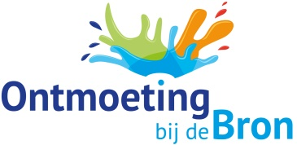

Bronwater 1
Johannes 4:1-42

Op dit moment heb je de eerste Bronwater in je handen. Bronwater is het materiaal voor de groeigroepen, dat aansluit bij de themadiensten. De vragen zijn bedoeld om in je groeigroep te bespreken. Als het goed is helpen ze jullie om samen de bijbeltekst verder te verwerken in je leven. Goede en opbouwende tijd gewenst met elkaar! Lees eerst samen de bijbeltekst nog eens, ga dan door met de vragen.

- Waar raakt deze bijbeltekst jou?
- Welke teksten of uitspraken uit dit gedeelte trekken jouw aandacht?
- Wat vind jij het lastigste aan deze bijbeltekst?

- Heb jij Jezus ontmoet? Hoe is dat verlopen?
- Wat is één van de mooiste dingen die Jezus van zichzelf heeft laten zien aan jou?
- Herman Finkers citeert een boer die bidden verwoordde als “Ik kijk naar Hem en Hij kijkt terug”. Kun jij zo bidden?

- Herken jij dat de belofte die in deze bijbeltekst zit vervuld is in jou? Zie jij tekenen daarvan?
Zo ja, hoe pakt dat in jouw leven uit?
Zo niet, zou je dat willen? Wat blokkeert jou? Wat kun je hier aan doen?

- Herken jij dat deze belofte vervuld wordt in ons als gemeente?

- Welk lied zou je mee kunnen afsluiten?
- Tot welke gebedspunten geeft deze bijbeltekst aanleiding?

